Габаритные размеры ДПД-1 … ДПД-6, ДПД-7, 37 кВт
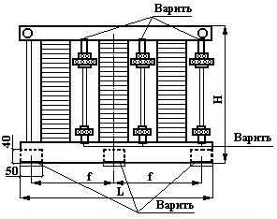

Пусковой дроссель, подключенный к регулятору скорости, имеет три нижних клеммника. Пусковой дроссель без регулятора скорости имеет только нижний средний клеммник для подключения «звезды» дросселя.

Пусковой дроссель (нижний швеллер) можно приваривать к настилу, если его не прикручивать болтами. Тогда уголки, указанные на чертеже, к дросселю приваривать не надо.

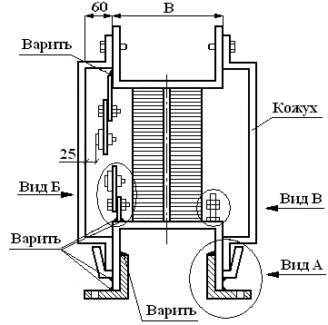

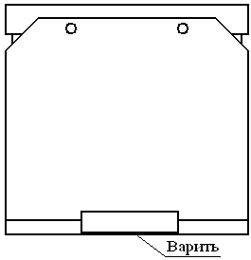

Клеммник для пускового дросселя ДПД-1, 2, 3: Клеммник для пускового дросселя ДПД-4, 5, 6, 7:
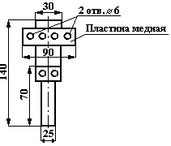
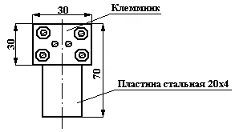

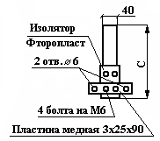
Вид А Вид Б Вид В
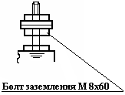
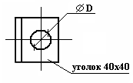

Тип дросселя | L (мм) | B (мм) | H (мм) | D (мм) | C (мм) | f (мм) | Вес, кг
ДПД-1 | 400 | 150 | 550 | под М12 | 180 | 175 | 40
ДПД-2,3 | 650 | 250 | 650 | под М14 | 220 | 300 | 70
ДПД-4,5,6  ДПД-7, 37 кВт | 800 | 280 | 750 | под М16 | 250 | 375 | 120

